Gold Price Trend Prediction

Abstract — Vàng là tài sản trú ẩn an toàn quan trọng, tuy nhiên dự đoán xu hướng giá vàng trung và dài hạn vẫn là bài toán khó do chịu ảnh hưởng đồng thời bởi nhiều yếu tố vĩ mô và thị trường. Nghiên cứu này đề xuất hệ thống phân loại xu hướng giá vàng theo khung 90 ngày và 252 ngày sử dụng các mô hình học máy. Dữ liệu thu thập từ Yahoo Finance và FRED giai đoạn 2014–2025 bao gồm các chỉ số thị trường (DXY, S&P 500, VIX, dầu thô, tỷ giá USD/VND) và vĩ mô (Fed Funds, CPI). Nhãn được xây dựng theo phương pháp slope-based trên log-price, lọc bỏ vùng sideway. Bốn mô hình Logistic Regression, Random Forest, XGBoost, LightGBM được huấn luyện với tối ưu siêu tham số bằng Optuna và kết hợp qua các chiến lược ensemble. Kết quả cho thấy real interest rate là đặc trưng dự báo mạnh nhất ở khung dài hạn, mô hình ensemble đạt hiệu quả tốt nhất và được kiểm chứng qua walk-forward validation.
Keywords — Gold price prediction, trend classification, machine learning, ensemble learning, macroeconomic indicators.
- Giới thiệu
Vàng từ lâu đã được xem là tài sản trú ẩn an toàn (safe-haven asset) trong bối cảnh kinh tế bất ổn, lạm phát leo thang hay căng thẳng địa chính trị. Không chỉ đóng vai trò là công cụ bảo toàn giá trị, vàng còn là kênh đầu tư quan trọng được các tổ chức tài chính và nhà đầu tư cá nhân trên toàn thế giới quan tâm. Tuy nhiên, giá vàng chịu tác động đồng thời từ nhiều yếu tố phức tạp như lãi suất, lạm phát, chỉ số đồng đô la Mỹ, thị trường chứng khoán và tâm lý thị trường, khiến việc dự đoán xu hướng giá vàng trở nên đặc biệt khó khăn.
Trong bối cảnh đó, việc ứng dụng học máy vào bài toán dự báo tài chính ngày càng được quan tâm rộng rãi. Các mô hình học máy có khả năng khai thác mối quan hệ phi tuyến giữa nhiều biến đầu vào, từ đó cung cấp tín hiệu dự báo hữu ích cho nhà đầu tư trong việc ra quyết định.
Nghiên cứu này tập trung vào bài toán phân loại xu hướng giá vàng theo hai khung thời gian trung hạn (90 ngày) và dài hạn (252 ngày). Thay vì dự đoán giá trực tiếp, chúng tôi xây dựng nhãn dựa trên độ dốc hồi quy tuyến tính (slope) của log-price trong từng cửa sổ thời gian, lọc bỏ các vùng đi ngang không rõ xu hướng. Đặc trưng đầu vào được thiết kế dựa trên phân tích EDA kỹ lưỡng, bao gồm log-return, rolling volatility, dynamic correlation giữa vàng và các tài sản chéo, cùng các chỉ báo vĩ mô như lãi suất thực (real interest rate). Bốn mô hình Logistic Regression, Random Forest, XGBoost và LightGBM được huấn luyện, tối ưu siêu tham số bằng Optuna và kết hợp qua các chiến lược ensemble. Toàn bộ pipeline được kiểm chứng bằng walk-forward validation nhằm đảm bảo tính thực tiễn khi triển khai.

- Định nghĩa bài toán
- Input
Mỗi mẫu dữ liệu tại thời điểm t bao gồm:
- Dữ liệu thị trường quá khứ (tần suất ngày, nguồn Yahoo Finance): giá vàng (GC=F), chỉ số Dollar Index (DXY), S&P 500, dầu thô WTI, chỉ số biến động VIX, tỷ giá USD/VND
- Dữ liệu vĩ mô quá khứ(tần suất tháng, nguồn FRED): lãi suất Fed Funds, chỉ số giá tiêu dùng CPI
- Output
Nhãn phân loại xu hướng giá vàng trong h ngày tiếp theo, xác định dựa trên độ dốc hồi quy tuyến tính trên log-price:
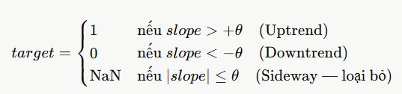

- Thu thập và phân tích dữ liệu
- Thu thập dữ liệu
Dữ liệu được thu thập từ hai nguồn chính thông qua API tự động:
- Yahoo Finance cung cấp dữ liệu giá đóng cửa hàng ngày cho 6 ticker, bao gồm giá vàng tương lai (GC=F), Dollar Index (DX-Y.NYB), S&P 500 (^GSPC), dầu thô WTI (CL=F), chỉ số VIX (^VIX) và tỷ giá USD/VND (USDVND=X), được tải về thông qua thư viện yfinance.
- FRED (Federal Reserve Economic Data) cung cấp hai chuỗi dữ liệu vĩ mô tần suất tháng là lãi suất Fed Funds (FEDFUNDS) và chỉ số giá tiêu dùng CPI (CPIAUCSL), được tải về thông qua thư viện pandas_datareader.
Phạm vi thời gian thu thập từ 01/01/2014 đến nay. Do dữ liệu vĩ mô có tần suất tháng, hai chuỗi này được merge vào dữ liệu thị trường theo phương pháp merge_asof với hướng backward, tức là mỗi ngày giao dịch sẽ được gán giá trị vĩ mô của tháng gần nhất trước đó. Bộ dữ liệu sau khi merge có tổng cộng 8 cột và được lưu lại làm dữ liệu thô cho các bước xử lý tiếp theo.
- Phân tích dữ liệu
Trước khi tiến hành phân tích, dữ liệu được chia thành tập train (trước 01/01/2022) và tập test (từ 01/01/2022 trở đi) để đảm bảo chỉ phân tích trên tập train, tránh data leakage. Tập train bao gồm khoảng 2.087 quan sát từ 02/01/2014 đến 31/12/2021, tập test bao gồm khoảng 1.100 quan sát từ 03/01/2022 đến nay.

- Tính toàn vẹn của dữ liệu
Dữ liệu thị trường có tần suất ngày giao dịch (~252 ngày/năm), không phải ngày dương lịch, do thị trường đóng cửa vào cuối tuần và các ngày lễ. Con số 252 là chuẩn quy ước trong tài chính, xuất phát từ trung bình 5 ngày giao dịch mỗi tuần nhân với 52 tuần trừ đi khoảng 8–10 ngày lễ. Chính vì vậy, horizon 252 ngày trong nghiên cứu này tương đương 1 năm giao dịch, và toàn bộ chỉ số annualized như volatility hay return được quy đổi theo hệ số √252.
Null rải rác và tập trung chủ yếu ở năm 2025–2026: dxy (1 giá trị), sp500 (3), vix (3), usd_vnd (2) do lệch lịch giao dịch giữa các thị trường — xử lý bằng forward-fill. cpi có 23 null (0.74%) vì là dữ liệu tháng chưa cập nhật đủ cho giai đoạn cuối. gold không có null nên không cần xử lý thêm. Đáng chú ý, usd_vnd có giá trị min=21.00 — lỗi đơn vị khi một số dòng ghi ~21 thay vì ~21.000 VND/USD, cần nhân 1.000 trong bước preprocessing trước mọi phép biến đổi.
- Phân phối và tính dừng
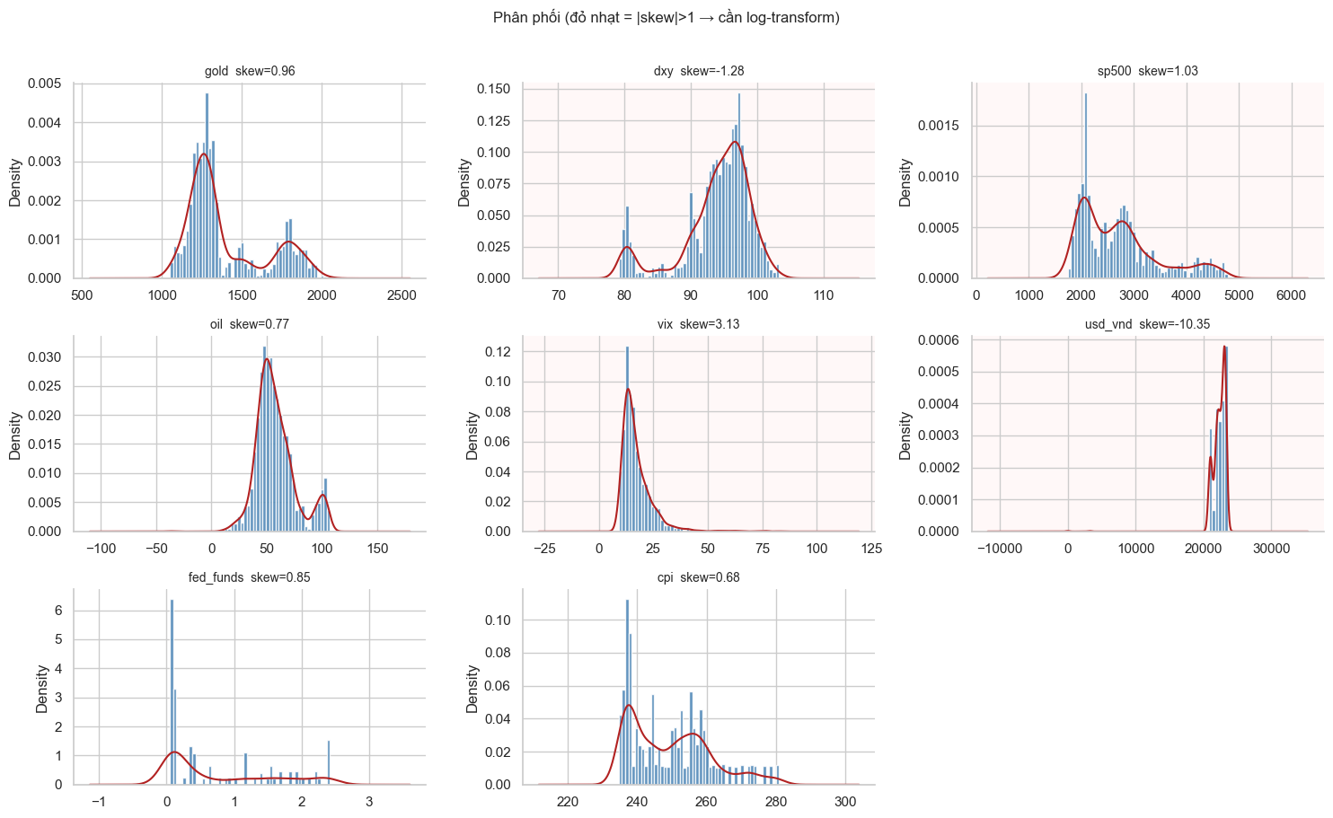
Xét ở dạng level, phần lớn các biến có phân phối không chuẩn và lệch đáng kể. gold (skew=0.96) và sp500 (skew=1.03) lệch phải do xu hướng tăng dài hạn tạo đuôi trên kéo dài. vix có độ lệch cao nhất (skew=3.13) — phần lớn thời gian dao động ở vùng 10–20 nhưng có đuôi phải rất dài do các đợt spike đột ngột như Covid-19 tháng 3/2020, cần dùng log(vix) để nén extreme values. Ngược lại, dxy lệch trái (skew=−1.28) phản ánh giai đoạn đồng USD yếu 2020–2021 là ngoại lệ so với mức bình thường. oil (skew=0.77) xuất hiện giá trị âm trong histogram — hệ quả của sự kiện WTI futures âm tháng 4/2020, cần xử lý trước khi log-transform. usd_vnd có skew cực âm (−10.35) do lỗi đơn vị đã xác nhận ở trên. fed_funds (skew=0.85) và cpi (skew=0.68) có phân phối multimodal phản ánh các macro regime khác nhau, nhưng skew thấp hơn nên dùng diff/pct_change là phù hợp.
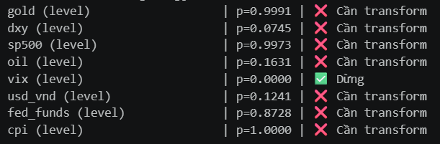
Kiểm định ADF xác nhận hầu hết các chuỗi level đều không dừng — gold (p=0.999), sp500 (p=0.997), fed_funds (p=0.873), cpi (p=1.000). Ngoại lệ duy nhất là vix (p=0.000) do bản chất mean-reverting của chỉ số này. Sau khi transform, tất cả các chuỗi đều đạt tính dừng (p<0.001): log-return cho các biến thị trường, diff cho fed_funds và pct_change cho cpi. Đây là cơ sở kỹ thuật để toàn bộ features được xây dựng trên return thay vì level, đồng thời giảm thiểu ảnh hưởng của outlier và regime shift trong dữ liệu dài hạn.
- Tương quan giữa các biến
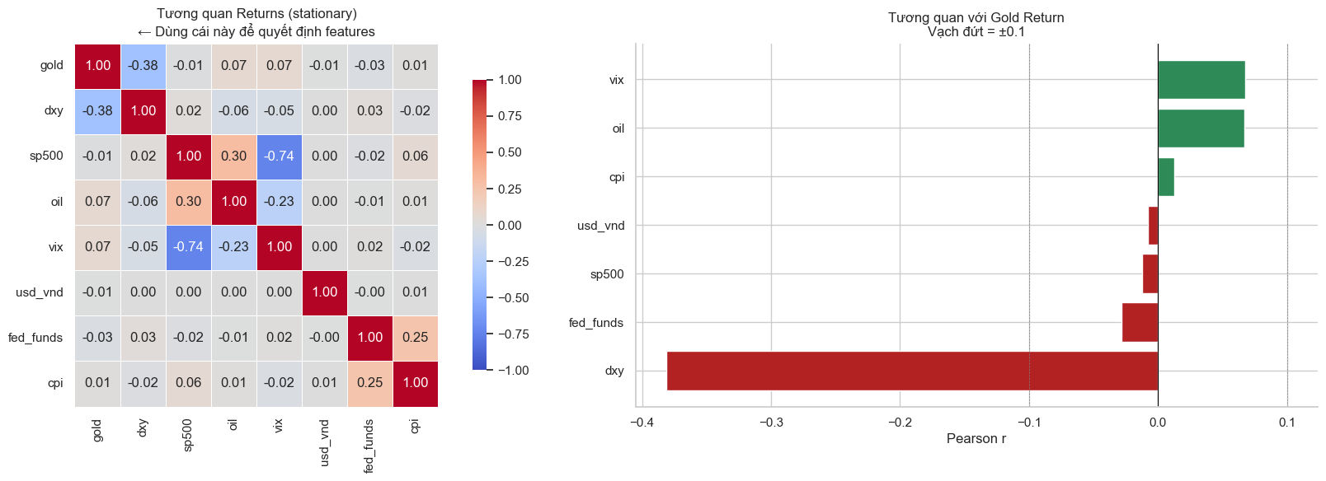
Tương quan được tính trên log-return (stationary) để tránh tương quan giả. dxy là predictor tương quan mạnh nhất với gold (r=−0.38), phù hợp với lý thuyết vàng định giá bằng USD — khi đồng đô la mạnh lên, giá vàng có xu hướng giảm. vix và oil có tương quan dương nhẹ với gold (r=0.07), trong khi sp500, fed_funds, usd_vnd gần như không tương quan ở dạng daily return (|r|<0.03). Đáng chú ý, sp500 và vix có tương quan âm mạnh với nhau (r=−0.74), phản ánh quan hệ fear gauge đã biết rõ, nhưng cả hai đều không tương quan đáng kể với gold ở dạng return. Tương quan thấp ở daily return không loại trừ predictive power ở horizon dài hơn — điều này được kiểm tra tiếp trong phần rolling correlation và feature relevance.
- Chu kỳ và xu hướng theo thời gian
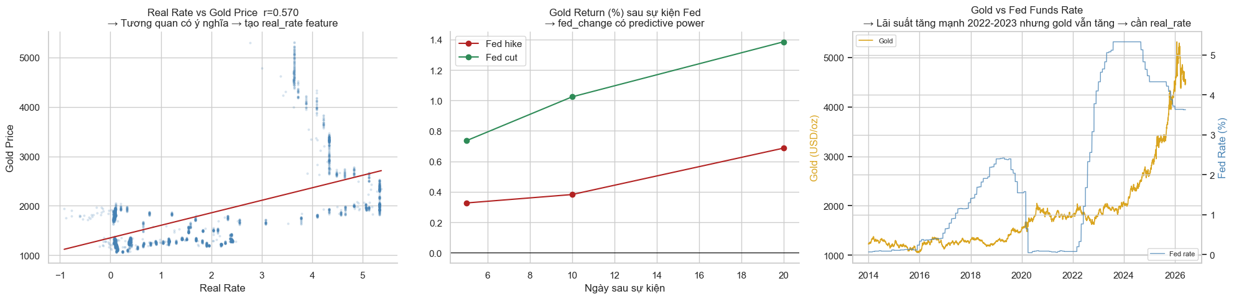
Giá vàng thể hiện xu hướng tăng dài hạn rõ ràng, đặc biệt tăng mạnh trong hai giai đoạn: đại dịch Covid-19 (2020) và căng thẳng địa chính trị kết hợp lạm phát cao (2022–2025). Đáng chú ý, giai đoạn 2022–2023, dù Fed tăng lãi suất mạnh nhất trong lịch sử hiện đại (từ 0% lên 5.33%), giá vàng không giảm như kỳ vọng mà vẫn duy trì và sau đó tăng mạnh. Điều này gợi ý rằng lãi suất danh nghĩa đơn thuần không đủ để giải thích hành vi giá vàng. Do đó, feature engineering sẽ xây dựng real_rate = fed_funds − CPI_mom như một đặc trưng riêng, phản ánh sức ép thực lên vàng chính xác hơn lãi suất danh nghĩa.
- Rolling correlation
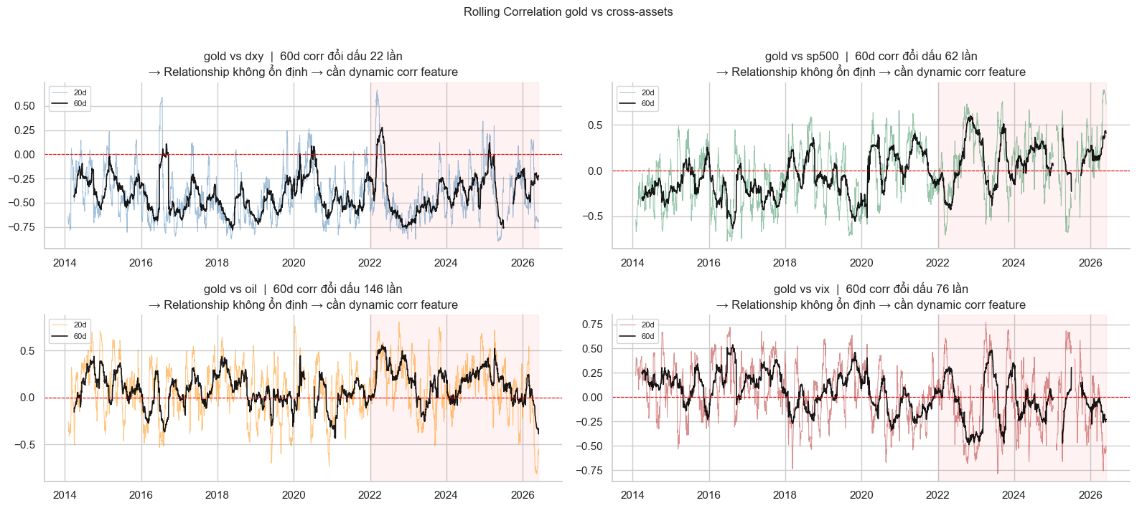
Tương quan giữa gold và các tài sản chéo không ổn định theo thời gian — tất cả bốn cặp đều có 60d correlation đổi dấu liên tục: gold–dxy 22 lần, gold–sp500 62 lần, gold–vix 76 lần, gold–oil 146 lần. Điều này cho thấy tương quan tĩnh bỏ sót phần lớn thông tin về cấu trúc phụ thuộc thay đổi theo chế độ thị trường. Do đó, ngoài return và volatility, feature engineering sẽ bổ sung các đặc trưng dynamic correlation theo cửa sổ 20 và 60 ngày cho các cặp gold–dxy, gold–sp500, gold–vix và gold–oil.

- Feature relevance theo horizon
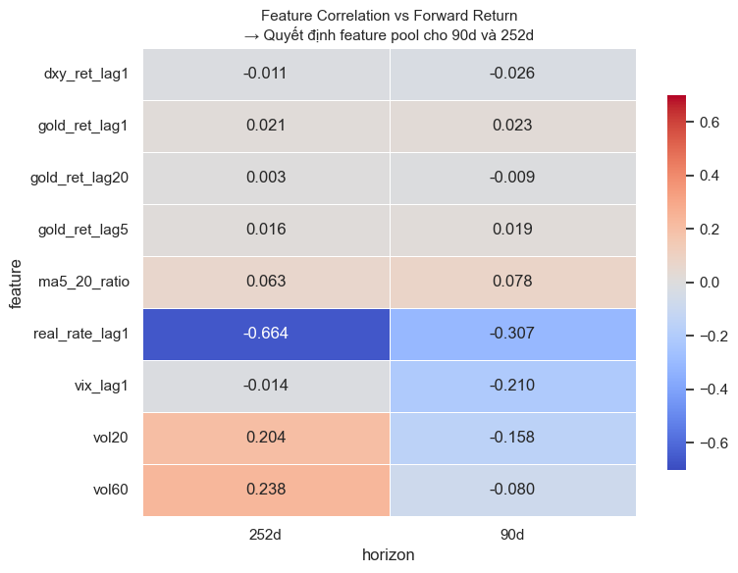
Để đánh giá predictive power của từng đặc trưng theo horizon mục tiêu, tương quan Pearson giữa các candidate features và forward return được tính riêng cho 90d và 252d. Kết quả cho thấy real_rate_lag1 là đặc trưng mạnh nhất và nhất quán nhất — tương quan r=−0.664 ở horizon 252d và r=−0.307 ở 90d, xác nhận lãi suất thực là yếu tố dự báo quan trọng nhất ở khung dài hạn. vix_lag1 có tương quan r=−0.210 ở 90d và −0.014 ở 252d, cho thấy VIX có predictive power ngắn-trung hạn nhưng yếu dần ở dài hạn. Đáng chú ý, vol20 và vol60 đổi dấu giữa hai horizon (dương ở 252d, âm ở 90d), gợi ý rằng volatility regime có ý nghĩa khác nhau tùy khung thời gian và cần được xử lý riêng cho từng mô hình. Các lag return (gold_ret_lag1, lag5, lag20) và dxy_ret_lag1 đều có tương quan gần 0 ở cả hai horizon, phù hợp với kết quả ADF cho thấy log-return gần random walk ở dạng daily.

- TIỀN XỬ LÝ, THIẾT KẾ ĐẶC TRƯNG, TẠO LẬP BỘ NHÃN
- Tiền xử lý dữ liệu
Quá trình tiền xử lý được thực hiện theo bốn bước tuần tự: xử lý giá trị thiếu, sửa lỗi đơn vị, xử lý outlier, và kiểm tra tính toàn vẹn sau xử lý. Toàn bộ các bước đều được fit trên tập train và áp dụng nhất quán cho tập test để tránh data leakage.
Xử lý giá trị thiếu. Dữ liệu thị trường tần suất ngày được điền khuyết bằng forward-fill (ffill), tức là mỗi ngày thiếu sẽ kế thừa giá trị giao dịch của ngày liền trước. Phương pháp này phù hợp với dữ liệu tài chính vì giá tài sản không thay đổi trong ngày thị trường đóng cửa — thông tin cuối cùng có giá trị vẫn là thông tin hiệu lực. Dữ liệu vĩ mô tần suất tháng (fed_funds, cpi) cũng được xử lý tương tự, vì giá trị tháng trước vẫn là ước lượng tốt nhất cho đến khi có cập nhật mới. Các dòng có gold bị null được loại bỏ hoàn toàn do biến mục tiêu không thể được suy luận từ các biến khác.
Sửa lỗi đơn vị. Như đã xác nhận trong EDA, cột usd_vnd có một số dòng ghi giá trị xấp xỉ 21 thay vì 21.000 (VND/USD) do lỗi đơn vị tại nguồn dữ liệu. Các dòng có usd_vnd < 1000 được nhân 1.000 trước mọi phép biến đổi tiếp theo. Bước sửa lỗi này được thực hiện trước xử lý outlier để tránh việc cap nhầm vào vùng giá trị hợp lệ sau khi chỉnh đơn vị.
Xử lý outlier bằng IQR×3. Phân tích EDA cho thấy gold và vix có phân phối đặc thù (gold tăng xu hướng dài hạn, vix mean-reverting với spike đột ngột) nên không nên cap — các giá trị cực trị của hai biến này mang thông tin kinh tế thực, không phải lỗi đo lường. Bốn biến còn lại là sp500, dxy, oil và usd_vnd được xử lý bằng capping theo ngưỡng IQR×3: các giá trị ngoài khoảng [Q1 − 3·IQR, Q3 + 3·IQR] được đưa về đúng ngưỡng đó thay vì loại bỏ, nhằm giữ lại cấu trúc thời gian của chuỗi. Đặc biệt, oil có giá trị âm trong dữ liệu (hệ quả của sự kiện WTI futures âm tháng 4/2020), nên capping cũng có tác dụng loại trừ các giá trị phi vật lý này trước khi thực hiện log-transform ở bước feature engineering.
Kiểm tra sau xử lý. Sau khi hoàn tất ba bước trên, toàn bộ các cột trong MARKET_COLS được kiểm tra lại null — kết quả xác nhận không còn giá trị thiếu. Bộ dữ liệu sạch được truyền sang bước tính target và feature engineering.
- Thiết kế đặc trưng
Bộ đặc trưng được xây dựng hoàn toàn dựa trên kết quả EDA, theo nguyên tắc chỉ giữ lại những đặc trưng có evidence thực nghiệm về predictive power. Toàn bộ đặc trưng đều được tính trên dạng stationary (log-return, diff, pct_change) thay vì level để tránh spurious correlation và phù hợp với kết quả ADF test. Bộ đặc trưng được chia thành sáu nhóm.
Nhóm 1 — Gold Return. Do ACF của log-return vàng gần bằng 0 ở hầu hết các lag, chuỗi log-return có tính chất gần random walk ở dạng ngày, nên không tạo nhiều lag return. Chỉ giữ lại hai đặc trưng: ret_lag1 (log-return ngày trước, momentum 1 ngày) và ret_mean20 (trung bình động 20 ngày của log-return, momentum trung hạn). Hai đặc trưng này đủ để capture xu hướng ngắn hạn mà không làm tăng chiều dữ liệu một cách không cần thiết.
Nhóm 2 — Volatility. ACF của squared return xác nhận volatility clustering rõ ràng, tức là các giai đoạn biến động cao có xu hướng kéo dài. Từ kết quả feature relevance trong EDA, vol60 (annualized volatility 60 ngày) là đặc trưng quan trọng ở horizon 252d do phản ánh long-term volatility regime. vol5_20_ratio (tỉ số vol5/vol20) được giữ lại như một expansion signal — khi ratio vượt 1.5, thị trường đang bước vào giai đoạn biến động tăng đột ngột. vol_regime_rank (percentile rank của vol20 trong cửa sổ 252 ngày trượt) được thêm vào để normalize volatility theo thời gian, tránh bias do volatility regime thay đổi giữa các giai đoạn lịch sử khác nhau. Các window vol5, vol10, vol20 thuần không được giữ riêng lẻ do importance gần 0.
Nhóm 3 — Technical. Thay vì sử dụng các oscillator cổ điển (RSI, stochastic, Bollinger Bands, ROC), vốn có importance gần 0 ở cả hai horizon, chỉ ba đặc trưng kỹ thuật scale-free được giữ lại. ma20_50_ratio (tỉ số MA20/MA50) phản ánh hướng xu hướng mà không phụ thuộc vào đơn vị giá. zscore60 (z-score của giá so với mean và std của 60 ngày trước) là tín hiệu mean-reversion dài hạn, xuất hiện trong top features ở horizon 252d. price_pos_50 (khoảng cách tương đối của giá so với MA50) bổ sung thông tin về vị trí giá trong xu hướng trung hạn.
Nhóm 4 — Cross-asset. EDA xác nhận rolling correlation giữa vàng và các tài sản chéo đổi dấu liên tục (gold–dxy 22 lần, gold–sp500 62 lần, gold–vix 76 lần, gold–oil 146 lần trong cửa sổ 60 ngày), do đó tương quan tĩnh không đủ mà cần đặc trưng dynamic correlation. Với mỗi tài sản chéo, các đặc trưng return và volatility được tính tương tự như gold. Riêng vix được xử lý bằng log-transform trước (log_vix) để nén extreme values do skew = 3.13. Năm đặc trưng dynamic correlation được tạo: corr20_gold_dxy, corr60_gold_dxy (top feature ở 90d), corr60_gold_sp500 (top feature ở 252d), corr20_gold_vix và corr60_gold_vix. Oil có importance thấp nhất trong nhóm nên chỉ giữ return và vol20, không tạo lag hay correlation riêng.
Nhóm 5 — Macro. Đây là nhóm quan trọng nhất, đặc biệt ở horizon dài hạn. real_rate = fed_funds − CPI_mom là đặc trưng dự báo mạnh nhất toàn bộ bộ đặc trưng với tương quan r = −0.664 ở horizon 252d — lý do xây dựng đặc trưng này xuất phát từ quan sát trong EDA rằng giai đoạn 2022–2023, dù Fed tăng lãi suất danh nghĩa mạnh nhất trong lịch sử hiện đại, giá vàng không giảm như kỳ vọng, gợi ý rằng lãi suất thực mới là yếu tố tác động thực sự. real_rate_lag1 (lag 1 ngày của real_rate) và real_rate_chg (thay đổi ngày của real_rate) bổ sung thông tin về chiều hướng thay đổi lãi suất thực. fed_lag1, fed_lag2 phản ánh mức lãi suất danh nghĩa hiện tại và tháng trước. cpi_yoy (CPI year-over-year) được thêm vào do xuất hiện trong top features ở horizon 252d, phản ánh kỳ vọng lạm phát dài hạn tốt hơn CPI_mom thuần.
Nhóm 6 — Seasonality. Phân tích EDA cho thấy month_cos là top feature ở horizon 90d với importance 0.19, phản ánh tính mùa vụ rõ ràng của giá vàng. Tháng được encode bằng cặp sin/cos để đảm bảo tính tuần hoàn — tháng 12 và tháng 1 sẽ gần nhau trong không gian đặc trưng thay vì bị coi là hai điểm xa nhau. Các đặc trưng ngày trong tuần (wday_sin/cos), đầu tháng và cuối tháng bị loại bỏ do importance gần 0 ở cả hai horizon.
Sau khi hoàn tất feature engineering, max_horizon dòng cuối cùng của bộ dữ liệu (252 dòng) bị loại bỏ vì không tính được target đầy đủ cho chúng. Bộ đặc trưng cuối cùng gồm tổng cộng 35 đặc trưng, không có giá trị null, sẵn sàng cho bước lựa chọn đặc trưng và huấn luyện mô hình.
- Tạo lập bộ nhãn
Dữ liệu sau khi thu thập chỉ chứa chuỗi giá đóng cửa theo thời gian, chưa có nhãn phân loại xu hướng. Để áp dụng các mô hình học có giám sát, cần xây dựng nhãn nhị phân phản ánh xu hướng giá vàng trong tương lai theo từng horizon mục tiêu.
Phương pháp slope-based trên log-price. Thay vì dùng forward return đơn giản (giá tăng hay giảm so với ngày hiện tại), nhãn được xây dựng dựa trên độ dốc hồi quy tuyến tính (slope) của log-price trong cửa sổ tương lai có độ dài h ngày. Cụ thể, với mỗi thời điểm i, cửa sổ log-price từ i đến i+h được fit bằng hồi quy tuyến tính, và slope của đường fit là đặc trưng đại diện cho xu hướng trong cửa sổ đó. Slope dương thể hiện xu hướng tăng bền vững, slope âm thể hiện xu hướng giảm — khác với forward return vốn chỉ so sánh hai điểm đầu và cuối mà bỏ qua toàn bộ diễn biến giữa chừng. Công thức slope được tính theo hồi quy OLS tiêu chuẩn trên log-price.
Lọc vùng sideway. Một ngưỡng threshold được đặt ra cho mỗi horizon: nếu |slope| ≤ threshold, mẫu đó được coi là đi ngang (sideway) và bị loại khỏi tập huấn luyện bằng cách gán nhãn NaN. Việc lọc này quan trọng vì các vùng sideway thường gây nhiễu tín hiệu — mô hình học trên những mẫu không có xu hướng rõ ràng sẽ khó tổng quát hóa. Hai cấu hình threshold được sử dụng: 0.00015 cho horizon 90 ngày và 0.0001 cho horizon 252 ngày. Threshold của horizon 252d thấp hơn vì slope trung bình của cửa sổ dài hơn tự nhiên nhỏ hơn do hiệu ứng làm mượt. Sau khi lọc, khoảng 20–25% mẫu bị loại ở cả hai horizon.
Phân bổ nhãn. Nhãn cuối cùng là nhị phân: 1 (Uptrend) nếu slope > threshold, 0 (Downtrend) nếu slope < −threshold. Kết quả cho thấy cả hai horizon đều có mất cân bằng nhãn nhẹ nghiêng về phía Uptrend, phản ánh xu hướng tăng dài hạn của giá vàng trong giai đoạn 2014–2025. Giá trị scale_pos_weight tương ứng (tỉ số Down/Up) được tính sẵn và truyền vào XGBoost và LightGBM trong bước huấn luyện để bù trừ mất cân bằng này.
Vị trí tính nhãn trong pipeline. Nhãn được tính trên toàn bộ bộ dữ liệu sạch trước khi chia train/test, nhưng chỉ dùng thông tin giá vàng trong tương lai tương đối so với từng mẫu — không sử dụng bất kỳ thông tin nào từ các biến đặc trưng của tương lai, nên không gây data leakage. h dòng cuối cùng (252 dòng với max_horizon = 252) bị loại bỏ vì cửa sổ tương lai của chúng vượt quá phạm vi dữ liệu hiện có.

- Phương pháp máy học
- Tổng quan pipeline
Bốn mô hình cơ sở được huấn luyện độc lập cho mỗi horizon: Logistic Regression, Random Forest, XGBoost và LightGBM. Sau đó ba chiến lược ensemble được xây dựng trên nền các mô hình này: Soft Voting, Weighted Voting và Stacking. Toàn bộ pipeline sử dụng TimeSeriesSplit với 5 fold để tối ưu siêu tham số, đảm bảo không có data leakage theo chiều thời gian. Trước khi huấn luyện, ExtraTreesClassifier được dùng để chọn top 20 đặc trưng quan trọng nhất từ bộ 35 đặc trưng, giảm chiều và loại bỏ nhiễu. Sample weight được gán theo |slope| của từng mẫu — các mẫu có xu hướng rõ ràng hơn được mô hình chú trọng hơn trong quá trình học, với giá trị được clip tại percentile 95 để tránh một số mẫu cực trị chi phối quá mức.

- Logistic Regression
Logistic Regression là mô hình tuyến tính cơ sở, dự đoán xác suất thuộc lớp Uptrend thông qua hàm sigmoid áp dụng lên tổ hợp tuyến tính của các đặc trưng. Mô hình được huấn luyện trên đặc trưng đã chuẩn hóa (StandardScaler) do nhạy cảm với scale. Hệ số chính quy hóa C = 0.01 được chọn để tăng cường regularization mạnh, phù hợp với bộ đặc trưng tài chính vốn có nhiều đặc trưng tương quan và nhiễu. Tham số class_weight="balanced" được bật để bù trừ mất cân bằng nhãn. Logistic Regression đóng vai trò baseline để đánh giá xem các mô hình phi tuyến có thực sự cải thiện đáng kể so với mô hình tuyến tính hay không.
- Random Forest
Random Forest xây dựng nhiều cây quyết định độc lập trên các bootstrap sample khác nhau và tổng hợp kết quả bằng majority voting. Mỗi cây chỉ xét một tập con ngẫu nhiên gồm max_features = 0.3 đặc trưng tại mỗi node, tạo ra sự đa dạng giữa các cây và giảm variance tổng thể. Các siêu tham số được đặt cố định với n_estimators = 300, max_depth = 5 và min_samples_leaf = 20 nhằm kiểm soát độ phức tạp của cây, tránh overfit trên bộ dữ liệu tài chính có tỉ lệ tín hiệu/nhiễu thấp. Sample weight theo |slope| và class_weight="balanced" được kết hợp để mô hình tập trung vào các mẫu có xu hướng rõ ràng và không bị thiên lệch bởi mất cân bằng nhãn.
- XGBoost
XGBoost (Extreme Gradient Boosting) xây dựng các cây quyết định tuần tự, trong đó mỗi cây mới học từ phần dư (residuals) của tổ hợp các cây trước theo hướng gradient descent trên hàm mất mát. Dự đoán cuối cùng là tổng tích lũy của tất cả các cây với learning rate η điều chỉnh đóng góp của từng cây, theo công thức ${\hat{y}}^{\left(t\right)}={\hat{y}}^{\left(t − 1\right)}+η⋅f_{t}(x)$. Siêu tham số được tối ưu bằng Optuna với 60 lần thử, sử dụng TPE sampler (Tree-structured Parzen Estimator) — phương pháp tối ưu Bayesian tập trung vào vùng tham số có xác suất cho kết quả tốt cao hơn thay vì duyệt ngẫu nhiên như RandomSearch. Không gian tìm kiếm bao gồm n_estimators (100–500), max_depth (2–4), learning_rate (0.005–0.1), subsample, colsample_bytree, reg_alpha, reg_lambda, min_child_weight và gamma. Độ sâu cây được giới hạn ở mức thấp (max 4) để tránh overfit. Hàm mục tiêu trong CV là accuracy trên các mẫu có confidence cao (xác suất > 0.55 hoặc < 0.45), ưu tiên các dự đoán chắc chắn thay vì tối ưu trên toàn bộ mẫu. Tham số scale_pos_weight được đặt bằng tỉ số Down/Up từ tập train tương ứng với mỗi horizon.
- LightGBM
LightGBM là biến thể gradient boosting sử dụng chiến lược leaf-wise tree growth thay vì level-wise như XGBoost — tại mỗi bước, thuật toán chọn leaf có độ giảm loss lớn nhất để phân nhánh tiếp, giúp hội tụ nhanh hơn với cùng số lượng leaf. Cấu trúc siêu tham số tương tự XGBoost nhưng thay max_depth bằng num_leaves (8–31) để kiểm soát độ phức tạp của cây theo cách tự nhiên hơn với chiến lược leaf-wise. Tối ưu cũng sử dụng Optuna với 60 lần thử và cùng hàm mục tiêu confidence-weighted accuracy. Trên bộ dữ liệu tài chính có số chiều vừa phải, LightGBM thường hội tụ nhanh hơn XGBoost do histogram-based binning hiệu quả hơn.
- Chiến lược Ensemble
Ba chiến lược ensemble được xây dựng để kết hợp dự đoán của bốn mô hình cơ sở.
Soft Voting lấy trung bình cộng xác suất dự đoán của bốn mô hình rồi phân loại theo ngưỡng 0.5. Đây là phương pháp đơn giản nhất, giả định bốn mô hình đóng góp ngang nhau.
Weighted Voting tính trọng số của mỗi mô hình dựa trên ROC-AUC trên tập train, chuẩn hóa để tổng bằng 1, rồi tính trung bình có trọng số của xác suất. Mô hình nào có AUC cao hơn trên train sẽ được tin tưởng hơn trong tổ hợp cuối.
Stacking huấn luyện một meta-learner (Logistic Regression) trên out-of-fold predictions của bốn mô hình cơ sở. Out-of-fold predictions được tạo bằng TimeSeriesSplit 5 fold trên tập train — tại mỗi fold, mô hình cơ sở được huấn luyện trên phần trước và dự đoán phần sau, đảm bảo meta-learner học trên dự đoán chưa từng thấy. Meta-learner sau đó học cách phối hợp tối ưu bốn luồng dự đoán, cho phép bù trừ điểm yếu của từng mô hình thay vì kết hợp cứng nhắc theo trọng số cố định.
- Độ đo đánh giá
Hiệu suất mô hình được đánh giá trên bốn độ đo. Accuracy đo tỉ lệ dự đoán đúng tổng thể. F1-score (binary, class Uptrend) cân bằng precision và recall, phù hợp khi mất cân bằng nhãn. ROC-AUC đo khả năng phân biệt hai lớp độc lập với ngưỡng phân loại, là độ đo chính trong tối ưu Optuna. Precision của lớp Uptrend được theo dõi riêng vì trong bối cảnh đầu tư, tín hiệu mua sai (false positive) có chi phí trực tiếp. Ngoài các độ đo trên tập test tĩnh, walk-forward validation được thực hiện với chu kỳ retrain 63 ngày (tương đương một quý giao dịch) để đánh giá hiệu suất trong điều kiện triển khai thực tế, nơi mô hình phải dự đoán trên dữ liệu tương lai thực sự chưa từng thấy.

- Kết quả huấn luyện và đánh giá
- Kết quả tối ưu siêu tham số
Quá trình tối ưu siêu tham số bằng Optuna với 60 lần thử cho mỗi mô hình trên mỗi horizon.

- Bộ siêu tham số tối ưu của XGBoost
Siêu tham số | 90d | 252d
n_estimators | 422 | 192
max_depth | 3 | 2
learning_rate | 0.014 | 0.009
subsample | 0.603 | 0.652
colsample_bytree | 0.524 | 0.605
reg_alpha | 16.406 | 4.988
reg_lambda | 2.728 | 7.942
min_child_weight | 60 | 28
gamma | 3.122 | 4.314

- Bộ siêu tham số tối ưu của LightGBM
Siêu tham số | 90d | 252d
n_estimators | 424 | 168
num_leaves | 25 | 18
learning_rate | 0.032 | 0.01
subsample | 0.667 | 0.634
colsample_bytree | 0.655 | 0.609
reg_alpha | 0.199 | 0.655
reg_lambda | 0.101 | 0.155
min_child_samples | 65 | 25

- Kết quả trên tập test
- Kết quả đánh giá – Horizon 90 ngày
Mô hình | Accuracy | F1 | AUC | Precision Up | Recall Up
Logistic Regression | 76.19 | 85.13 | 68.10 | 80.64 | 90.15
Random Forest | 78.63 | 86.51 | 71.36 | 82.74 | 90.63
XGBoost | 72.89 | 81.89 | 73.04 | 82.70 | 81.10
LightGBM | 76.07 | 84.64 | 70.46 | 82.19 | 87.24
Soft Voting | 78.02 | 86.24 | 76.93 | 81.86 | 91.11
Weighted Voting | 78.02 | 86.22 | 76.57 | 81.95 | 90.95
Stacking | 72.28 | 83.12 | 56.39 | 77.00 | 90.31

- Kết quả đánh giá – Horizon 252 ngày
Mô hình | Accuracy (%) | F1 (%) | AUC (%) | Precision Up (%) | Recall Up (%)
Logistic Regression | 97.75 | 98.79 | 99.73 | 100.00 | 97.60
Random Forest | 94.08 | 96.76 | 97.33 | 99.47 | 94.19
XGBoost | 93.36 | 96.41 | 96.71 | 97.79 | 95.08
LightGBM | 97.39 | 98.60 | 98.44 | 99.49 | 97.73
Soft Voting | 97.75 | 98.79 | 99.52 | 100.00 | 97.60
Weighted Voting | 97.27 | 98.53 | 98.25 | 99.61 | 97.47
Stacking | 91.00 | 95.29 | 4.11 | 93.66 | 96.97

Ở horizon 90d, Soft Voting đạt AUC cao nhất (76.9%), vượt qua tất cả mô hình cơ sở đơn lẻ. Đây là minh chứng rõ ràng cho hiệu quả của chiến lược ensemble — bốn mô hình cơ sở có AUC dao động từ 68.1% đến 73.0%, nhưng khi kết hợp xác suất trung bình, tín hiệu đúng được củng cố trong khi nhiễu của từng mô hình bị triệt tiêu lẫn nhau, đẩy AUC lên 76.9%. Weighted Voting cũng cho kết quả sát (76.6%), xác nhận rằng việc phân bổ trọng số theo AUC train không mang lại cải thiện đáng kể so với trung bình đơn giản trong trường hợp này. Stacking cho AUC thấp nhất (56.4%) dù recall cao (90.3%), cho thấy meta-learner bị overfit vào tập out-of-fold và không tổng quát hóa tốt.
Ở horizon 252d, Logistic Regression đạt kết quả vượt trội với AUC = 99.7%, accuracy = 97.8% và precision Uptrend = 100%. Kết quả này phản ánh rằng ở khung dài hạn một năm, mối quan hệ giữa lãi suất thực và xu hướng giá vàng gần như tuyến tính và rất mạnh — đúng như EDA đã chỉ ra với r = −0.664 giữa real_rate_lag1 và forward return 252d. Stacking ở horizon 252d bị suy biến hoàn toàn với AUC = 4.1%, do meta-learner học sai chiều từ out-of-fold predictions trên tập train có phân phối nhãn khác biệt so với tập test.
- Walk-Forward Validation
Horizon | Accuracy | AUC | Số chu kỳ retrain | Tổng mẫu
90d | 65.4 | 70.3 | 29 | 1863
252d | 72.7 | 79.3 | 29 | 1871

Kết quả walk-forward với 29 chu kỳ retrain xác nhận mô hình duy trì khả năng dự báo có ý nghĩa trong điều kiện triển khai thực tế. Ở horizon 90d, AUC = 70.3% thấp hơn khoảng 6.6 điểm so với đánh giá tĩnh (76.9%), phản ánh chi phí trễ thích nghi tất yếu khi retrain theo chu kỳ cố định — mức chênh lệch này nằm trong phạm vi chấp nhận được. Ở horizon 252d, AUC = 79.3% và khoảng cách giữa accuracy và AUC nhỏ, cho thấy mô hình thực sự học được tín hiệu phân biệt hai lớp thay vì khai thác mất cân bằng nhãn, phù hợp với đặc tính của các yếu tố macro dài hạn vốn thay đổi chậm và duy trì tính dự báo qua nhiều chu kỳ.
- Phân tích Lỗi và Hướng Phát triển
- Phân tích lỗi
Suy biến mô hình ở horizon 252d. Stacking (AUC = 4.1%) bị suy biến hoàn toàn do meta-learner overfit vào out-of-fold predictions có phân phối nhãn khác biệt so với tập test. Logistic Regression ít bị ảnh hưởng hơn nhờ regularization mạnh không cho phép mô hình khai thác bias dữ liệu quá mức.
Hiệu suất theo confidence bucket ở horizon 90d. Soft Voting đạt accuracy 90% ở hai bucket đầu cuối (< 0.40 và > 0.60) nhưng giảm xuống 32% ở vùng trung gian 0.45–0.50, gợi ý chiến lược triển khai thực tế nên chỉ giao dịch khi xác suất vượt ngưỡng 0.55.
Hiệu suất theo tháng và volatility regime ở horizon 90d. Accuracy dao động từ 60% (tháng 2, 6) đến 90% (tháng 7–11), mô hình hoạt động tốt hơn trong môi trường thị trường ổn định (Low vol ≈ 90%) và nửa cuối năm khi xu hướng vàng rõ ràng hơn.
Phân phối |slope| của mẫu đúng và sai. Các mẫu bị dự đoán sai tập trung ở vùng |slope| thấp (0.03–0.10 %/ngày), cho thấy ngưỡng lọc sideway chưa loại bỏ hoàn toàn các mẫu biên có xu hướng không đủ rõ.
- Hướng phát triển
Một số hướng cải thiện được đề xuất dựa trên phân tích lỗi. Thứ nhất, áp dụng threshold động hoặc cost-sensitive learning với trọng số cập nhật theo phân phối nhãn gần nhất để xử lý mất cân bằng nhãn thay đổi theo regime. Thứ hai, bổ sung các đặc trưng dài hạn như TIPS spread hay gold-to-oil ratio để tăng cường tín hiệu cho horizon 252d. Thứ ba, thay chu kỳ retrain cố định 63 ngày bằng retrain theo sự kiện khi phát hiện regime shift qua các chỉ báo như thay đổi đột ngột của real_rate hoặc VIX spike. Cuối cùng, xây dựng hệ thống tín hiệu ba trạng thái Buy/Hold/Sell thay vì nhị phân, trong đó vùng xác suất 0.45–0.55 được xử lý là Hold để tránh giao dịch khi tín hiệu không đủ rõ ràng.

- Kết luận
Nghiên cứu đề xuất pipeline phân loại xu hướng giá vàng theo hai khung 90 ngày và 252 ngày sử dụng các mô hình học máy kết hợp với đặc trưng macro-tài chính. Kết quả cho thấy Soft Voting đạt hiệu suất tốt nhất ở horizon 90d (AUC = 76.9%) trong khi Logistic Regression dẫn đầu ở horizon 252d (AUC = 99.7%), đồng thời xác nhận lãi suất thực là yếu tố dự báo quan trọng nhất ở khung dài hạn. Walk-forward validation với AUC lần lượt 70.3% và 79.3% khẳng định mô hình duy trì khả năng dự báo có ý nghĩa trong điều kiện triển khai thực tế.

References
[1] Yahoo Finance, "Gold Futures (GC=F)," [Online]. Available: https://finance.yahoo.com/quote/GC=F. Accessed: 2025.
[2] Yahoo Finance, "US Dollar Index (DX-Y.NYB)," [Online]. Available: https://finance.yahoo.com/quote/DX-Y.NYB. Accessed: 2025.
[3] Yahoo Finance, "S&P 500 (^GSPC)," [Online]. Available: https://finance.yahoo.com/quote/%5EGSPC. Accessed: 2025.
[4] Yahoo Finance, "Crude Oil WTI Futures (CL=F)," [Online]. Available: https://finance.yahoo.com/quote/CL=F. Accessed: 2025.
[5] Yahoo Finance, "CBOE Volatility Index (^VIX)," [Online]. Available: https://finance.yahoo.com/quote/%5EVIX. Accessed: 2025.
[6] Yahoo Finance, "USD/VND Exchange Rate (USDVND=X)," [Online]. Available: https://finance.yahoo.com/quote/USDVND=X. Accessed: 2025.
[7] Federal Reserve Bank of St. Louis, "Federal Funds Effective Rate (FEDFUNDS)," FRED Economic Data, [Online]. Available: https://fred.stlouisfed.org/series/FEDFUNDS. Accessed: 2025.
[8] Federal Reserve Bank of St. Louis, "Consumer Price Index for All Urban Consumers (CPIAUCSL)," FRED Economic Data, [Online]. Available: https://fred.stlouisfed.org/series/CPIAUCSL. Accessed: 2025.

